Čtenáři Receptáře doporučují českou značku Jika

Na podzim minulého roku provedl časopis Receptář průzkum mezi svými čtenáři, kteří měli doporučit osvědčené značky z různých produktových kategorií. V kategorii „Sanita“ dosáhla nejlepšího výsledku česká značka Jika.

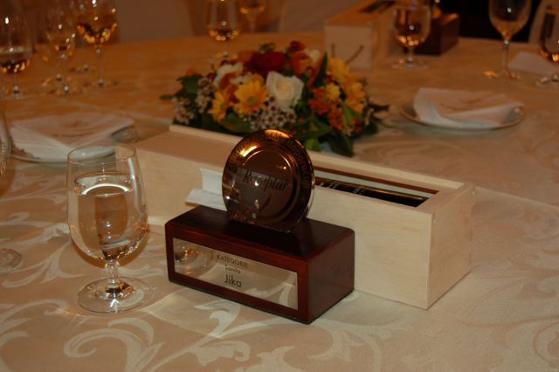
Předplatitelé oblíbeného hobby magazínu Receptář a pravidelní návštěvníci jeho internetové verze ireceptar.cz se mohli zapojit do velkého podzimního průzkumu zaměřeného na důvěru ve značky z různých oblastí. V sekci „Sanita“ se nejlépe umístila značka Jika, kterou doporučilo 18 % respondentů.

„Jika má na českém trhu dlouhou tradici, sanitární keramika se u nás vyrábí již od roku 1878. Dnes svým zákazníkům nabízíme nejen výrobky koupelnové sanity, jakou jsou vany, umyvadla a klozety, ale i vanové zástěny, sprchové kouty, baterie a velmi populární koupelnový nábytek včetně doplňků,“ říká David Penc, marketingový ředitel firmy Laufen CZ. „Jika nabízí svým zákazníkům tu nejvyšší možnou kvalitu za rozumnou cenu. Od konkurence se navíc odlišuje kvalitním pozáručním servisem a doplňkovými službami. Výsledek čtenářské ankety nás proto velice potěšil. Dokazuje, že i v dnešní široké nabídce si český zákazník stále dokáže najít značku, která je i za nižší cenu schopná nabídnout něco navíc. Je to pro nás velké zadostiučinění a znamení, že se ubíráme tím správným směrem,“ hodnotí výsledky průzkumu David Penc.
Zástupci společnosti Laufen CZ převzali zasloužené ocenění 19. února v kavárně Obecního domu.

Pro více informací kontaktujte:
Jana Becková, AMI Communications, Týn 641/4, 110 00 Praha 1
jana.beckova@amic.cz
tel.: 234 124 112,
mobil: 724 012 623

Galerie koupelen Laufen
I. P. Pavlova 5, 120 00 Praha 2

